目录

角色说明 1

总部领导配置 1

总部业务配置 2

分部领导 3

分部业务 4

# 角色说明

|  |  |  |  |  |  |  |
| --- | --- | --- | --- | --- | --- | --- |
| 角色 | 查看集采 | 查看地采 | 处理集采 | 处理地采 | 品类 | 查询结果是否包含处理过缺断货 |
| 总部领导 | 是 | 是 | 否 | 否 | 全品类 | 是 |
| 总部业务 | 是 | 是 | 是 | 否 | 对口品类 | 否 |
| 分部领导 | 否 | 是 | 否 | 否 | 全品类 | 是 |
| 分部业务 | 否 | 是 | 否 | 是 | 对口品类 | 否 |

# 总部领导配置

总部领导看全品类，只需要选中一个品类配置一次即可

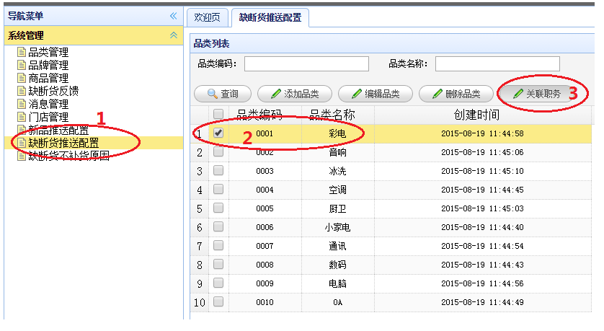

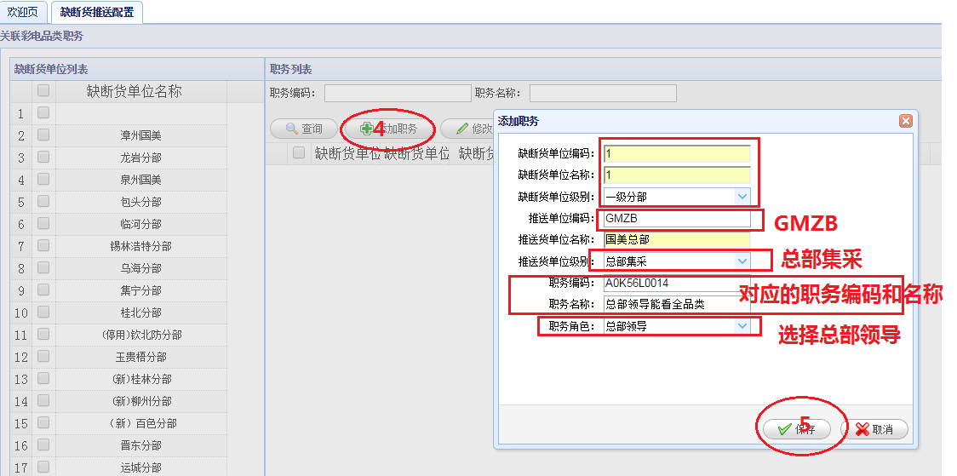

# 总部业务配置

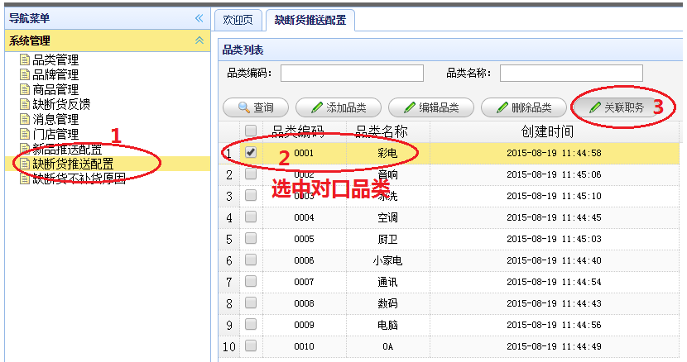

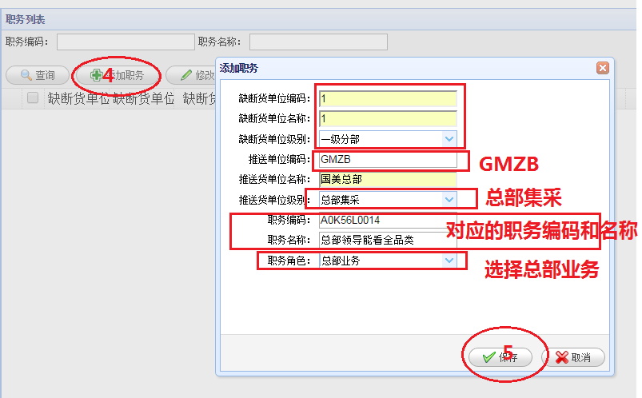

# 分部领导

分部领导看全品类，只需要选中一个品类配置一次即可



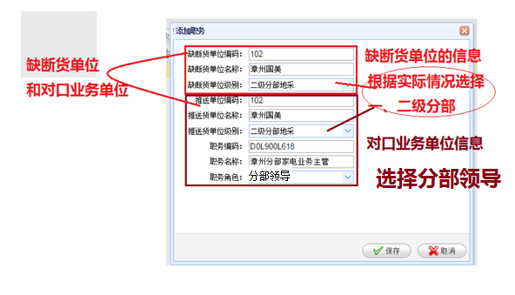

# 分部业务



